Hernioplastika sa Bio-mrežicom kod hijatalnih hernija jednjaka: Naša iskustva

Ime i prezime ^{1, 2}

Korespondencija:
Ime i prezime
M:
E:

ABSTRACT
The most common type of hiatal hernia is type I or sliding hernia (95%), which represents the dislocation of the cardia of the stomach most often into the posterior mediastinum. This type of hiatal hernia is often associated with gastroesophageal reflux disease (GERD). Laparoscopic fundoplication is the method of choice in the surgical treatment of hiatal hernias and GERD. Given the high recurrence rate (42%), mesh-reinforced hernioplasty reduces the recurrence rate. Bio-absorbable mesh is the latest type of mesh that provides reinforcement and reduces the rate of recurrence, and also reduces the rate of complications compared to standard non-absorbable mesh. In this case report, we present a patient in whom Bio-resorbable mesh was used for the first time in Bosnia and Herzegovina, a 51-year-old patient with long-standing GERD complaints, who was previously endoscopically verified to have a hiatal hernia and esophagitis. An esophageal hiatus defect with a hernia was identified by laparoscopic surgery, and a hernioplasty with the placement of a Bio-resorbable mesh and a Toupet fundoplication was performed. Result: Extremely easy laparoscopic placement of Bio-resorbable mesh. Conclusion: Hernioplasty with Bio-absorbable mesh reduces the rate of recurrence and reduces the rate of complications.

Key words: hiatus hernia, GERD, laparoscopic fundoplication, Bio-resorbable mesh.

- APSTRAKT
Najčešći tip hijatalnih hernija jeste tip I ili sliding hernia, koja predstavlja dislokaciju kardije želuca najčešće u posteriorni medijastinum. Ovaj tip hijatalne hernije često je povezan sa gastroezofagealnom refluksnom bolesti (GERB). Laparoskopska fundoplikacija je metod izbora u hirurškom tretmanu hijatalnih hernija i GERB-a. S obzirom na visoku stopu recidiva, hernioplastika pojačana mrežicom smanjuje stopu recidiva. Bio-resorptivna mrežica je najnoviji tip mrežice koji pruža pojačanje i smanjuje stopu recidiva, te takođe smanjuje stopu komplikacija u odnosu na standardne neresorptivne mrežice. U ovoj studiji slučaja predstavljamo pacijenta kod koga je po prvi put u Bosni i Hercegovini korištena Bio-resorptivna mrežica, pacijent star 51 godinu sa dugogodišnjim tegobama GERB-a, kome je prethodno endoskopski verifikovana hijatalna hernija i ezofagitis. Laparoskopskim pristupom identifikovan je defekt hijatusa jednjaka sa kilom, te je učinjena hernioplastika sa postavljanjem Bio-resorptivne mrežice i učinjena fundoplikacija po Toupet-u. Rezultat: Izuzetno lako laparoskopsko postavljanje Bio-resorptivne mrežice. Zaključak: Hernioplastika sa Bio-resorptivnom mrežicom smanjuje stopu recidiva, te smanjuje stopu komplikacija.

Ključne riječi: hijatus hernija, GERB, laparoskopska fundoplikacija, Bio-resorptivna mrežica.

- UVOD
Hijatalna hernija je čest entitet koji karakteriše protruzija jednjaka, želuca ili drugih intraabdominalnih organa u zadnji medijastinum, zbog povećanja intraabdominalnog pritiska.¹ Prema smjernicama Društva američkih gastrointestinalnih i endoskopskih hirurga, laparoskopska Nissen fundoplikacija i ezofagoplastika su standardi za trajno liječenje GERB-a i hijatalnih hernija.² Nedavne studije su pokazale da upotreba mrežice za poboljšanje ezofagoplastike može smanjiti stope recidiva u poređenju sa kruroplastikom šivanjem u kratkoročnom praćenju.³ Laparoskopska antirefluksna hirurgija smatra se zlatnim standardom u liječenju gastroezofagealne refluksne bolesti (GERB-a).⁴ Najčešće se izvodi laparoskopska metoda, kod koje se oslobađa kilna kesa i vrši se repozicija želuca u abdomen, šavovima se sužava oslobođeni hijatus jednjaka, a zatim se načini antirefluksna procedura. Operacija hijatalne hernije je jedna od najzahtjevnijih operacija gornjeg gastrointestinalnog trakta. Visoka stopa recidiva nakon operaacije je uglavnom zbog niskog kvaliteta krura i veličine hijatalnog defekta. U pokušaju da se smanji stopa recidiva, neki klinički istraživači su počeli da izvode kruroplastiku ojačanu ne-resorptivnom mrežicom poput polipropilena ili politetrafluoroetilena. Glavni problem s ovim materijalima je pojava, kod nekih pacijenata, ozbiljnih morbiditeta povezanih s mrežicom, kao što su erozije u želucu i jednjaku, od kojih neke zahtijevaju naknadnu ezofagektomiju ili gastrektomiju. Resorptivne mrežice mogu biti sintetske ili biološke i uvedene su posljednjih godina u upotrebu kod pomenutih operacija, s namjerom da se smanji stopa recidiva uočenih nakon primarne hijatoplastike, ali, teorijski, bez rizika od morbiditeta koje se javljaju kod ne-resorptivnih mrežica.⁵ Plasiranje hirurških mrežica kao pojačanje smanjuje šansu ponovnog javljanja kile . ⁶

- ISTORIJA SLUČAJA
Pacijent starosti pedeset jedne godine hospitalizovan u Kliniku za opštu i abdominalnu hirurgiju UKC RS radi elektivnog operativnog tretmana hijatalne hernije. Pacijent unazad nekoliko godina ima tegobe u vidu periodičnog retrosternalnog bola, regurgitacije i podrigivanja. Prethodno endoskopski (EGDS) dijagnostikovana velika hijatalna hernija tip I koja je veća od 5cm sa znakovima ezofagitisa. Postavljena indikacija za hirurškim tretmanom koji će se izvesti laparoskopskom tehnikom. Pacijent se uvede u opštu endotrahealnu anesteziju, postavi se u ležeći položaj sa blago raširenim nogama. Operacija se izvodi sa pet portova. Pneumoperitoneum se uspostavi Veress iglom u Palmerovoj tački, te se uspostavi intraabdominalni pritisak od 12 mmHg. Plasira se prvi 12mm port za kameru supraumbilikalno, zatim se plasiraju dva radna 10mm porta lijevo i desno medioklavikularno u nivo prvog porta. Plasira se 5mm port neposredno ispod ksifoidnog nastavka za pridržavanje jetre. Te se posljednji port plasira pararektalno lijevo u subumblikalnoj regiji za retrakciju. Nakon uvođenja kamere pregleda se abdominalna šupljina te se uoči sliding hijatalna hernija. Počne se sa preparacijom desnog krusa otvaranjem hepatogastričnog ligamenta, presjecanjem frenoezofagealnog ligamenta priđe se desnom krusu dijafragme, te se diskecija nastavlja ka lijevom krusu. Vrši se paraezofagealna disekcija u distalnom medijastinumu naprijed i lateralno u cilju dobijanja adekvatne dužine jednjaka. Disekcija fundusa i velike krivine se vrši presjecanjem aa. gastrica breves i zadnjih pripoja želuca. Potpunom mobilizacijom fundusa prilazi se bazi lijevog krusa i zadnjoj dekusaciji. Potom se kompletira zadnja medijastinalna disekcija i pripremi polje za izvođenje krurorafije. Učini se sutura kruseva dijafragme. Plasira se Bio-resorptivna mrežica u obliku slova „U“ koja se postavi iza zadnjeg ezofagealnog zida, preko kruseva (Sl. 1.), te se fiksira sa dva spororesorptivna šava 2/0 da bi se prevenirala kasnija dislokcija ili migracija mrežice (Sl. 2.).
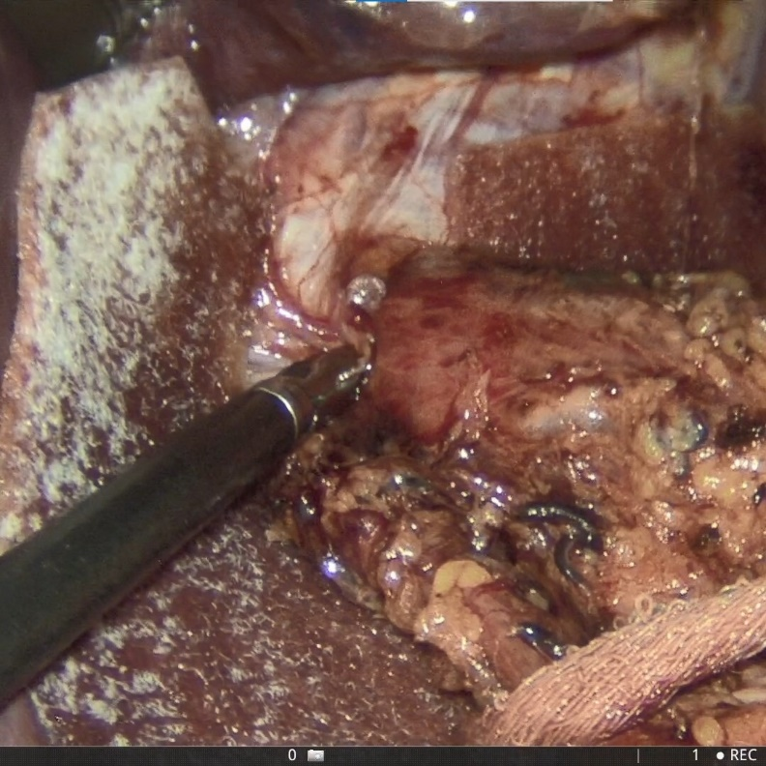
Slika 1. Plasiranje Bio-resorptivne mrežice
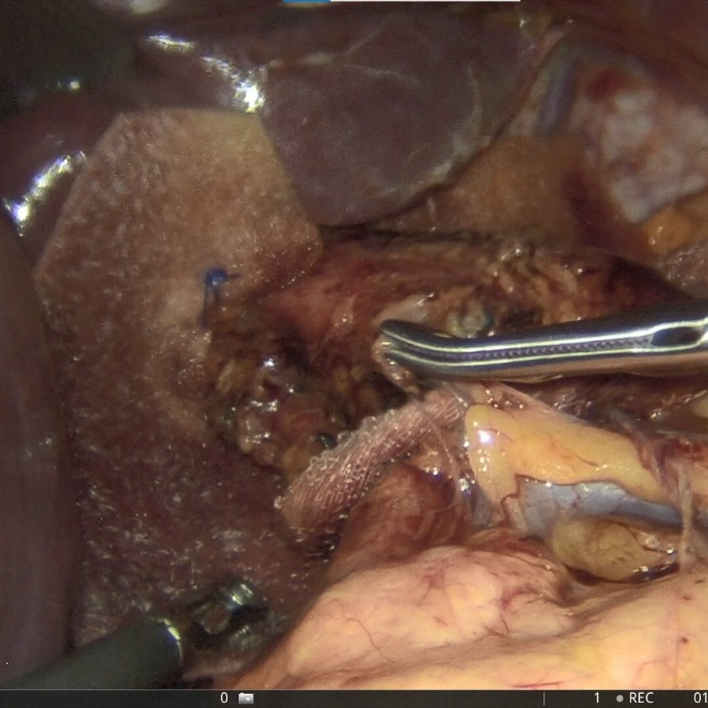
Slika 2. Fiksiranje Bio-resorptivne mrežice sa pojedinačnim šavom
Na kraju se učini fundoplikacija po Toupet-u, dijelimičnim obmotavanje (270˚) dijela jednjaka i kardije fundusom želuca te se fiksira sa dva niza pojedinačnih neresorptivnih šavova za jednjak, pri čemu je prednji zid jednjaka „slobodan“ (Sl. 3.).

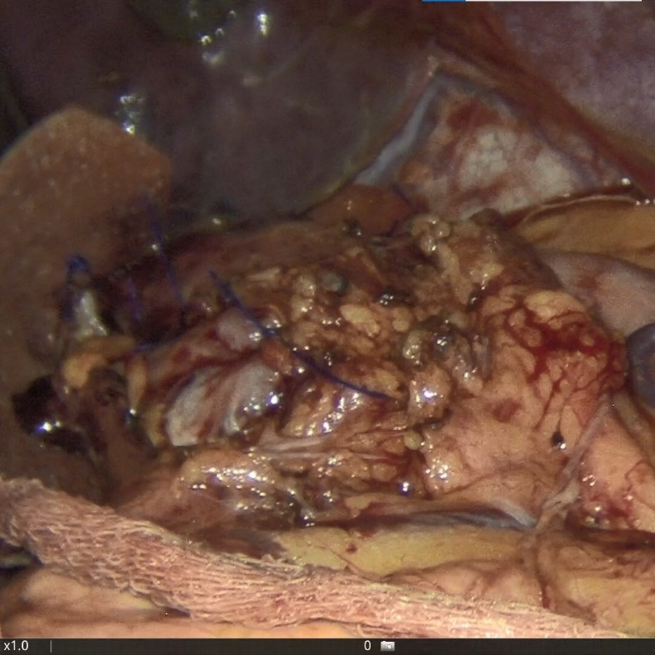
Slika 3. Fundoplikacija po Toupet-u

Učini se lavaža te se plasira Redon dren u lijevi subfrenijum, te se tako završi operacija. Na odjeljenju dva sata nakon operacije uradi se kontrolni RTG grudnog koša, koji je uredan (Sl. 4.).
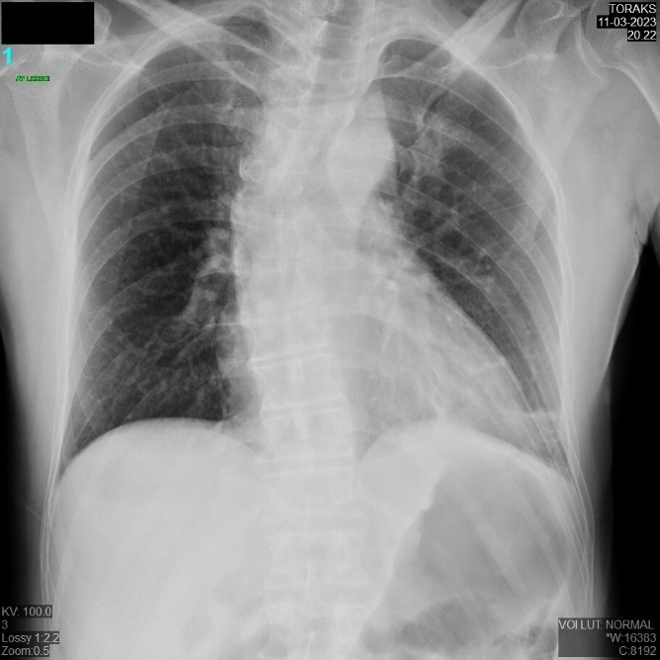
Slika 4. Kontrolni RTG grudnog koša neposredno nakon operacije
U Tabeli 1., prikazani su laboratorijski parametri praćeni u toku hospitalnih dana, te je evidentno da nije bilo većih odstupanja u praćenim laboratorijskim parametrima.
Lab.parametri | Referentne vrijednosti | 06.03.2023. | 09.03.2023. | 09.03.2023
Er: | 4,34-5,72 | 4,78 | 4,07 | 4,14
Hgb: | 138-175 | 144 | 118 | 126
Le: | 3,04-9,70 | 4,92 | 6,23 | 5,03
CRP: | 0-5 | 5,4 | 21,6 | 39,40
Tabela 1. Praćenje laboratorijskih parametra u toku hospitalnog perioda
Legenda: Er-Eritrociti; Hgb-Hemoglobin; Le-Leukociti; CRP- C reaktivni protein.
Drugog postoperativnog dana izvađena nazogastrična sonda, a pacijent preveden na peroralnu ishranu – tečnu. U toku hospitalizacije žali se na mučninu te se ordiniraju uz antiemetike i spazmolitici, te dolazi do prestanka tegoba. Sekrecija na abdominalni dren u kontinuiranom smanjenju, te se isti odstrani trećeg postoperativnog dana (Grafikon 1.).

Grafikon 1. Seceniranje sadržaja na abdominalni dren u toku hospitalizacije
Sedmog dana hospitalizacije pacijent oporavljen, stabilnog opšteg stanja i zadovoljavajućeg hirurškog statusa se otpušta na kućno liječenje. Po otpustu u terapiji za kuću dobija : inhibitore protonske pumpe, probiotik i analgetik. Pacijent se po preporuci pri otpustu javlja sedmi dan na kontrolu te navodi da se osjeća dobro i negira bilo kakve tegobe. Lokalni nalaz uredan, te se izvade šavovi na koži, preporuči se kontrola za dvije nedelje. Nakon dvije nedelje pacijent dolazi na ponovni kontrolni pregled, te se uradi kontrolna ezofagogastrodudodenoskopija, endoskopski nalaz uredan. Preporuči se nastavak terapije inhibitorima protonske pumpe uz higijensko-dijetetski režim.
- DISKUSIJA
Bio-resorptivna mrežica je 3D mrežica koja je potpuno resorptivna kod koje sintetske polimere zamjenjuje meko tkivo u periodu od šest mjeseci .⁷ Njena uloga je da načini mehaničku barijeru, stimuliše taloženje kolagena i rast novog vezivnog mekog tkiva.⁸ Čini se da trenutni naučni dokazi ne mogu dati definitivan odgovor na to da li je upotreba mrežice u konačnici prednost u odnosu na direktnu kruroplastiku u hirurškom liječenju hijatalnih kila.⁹ Upotreba biosintetičke mreže je sigurna i efikasna za sanaciju hijatalne kile sa niskom stopom komplikacija i visokom rezolucijom simptoma. Prijavljene stope recidiva su veoma varijabilne zbog značajne heterogenosti u definisanju i evaluaciji recidiva. Dalja randomizovana kontrolna ispitivanja s većim uzorcima i dugoročnim praćenjem se trebaju sprovesti kako bi se bolje analizirali ishodi i stope recidiva. ¹⁰
Naše prvo iskustvo sa Bio-resorptivnim mrežicama je pozitivno, u periodu od mjesec dana praćenja pacijenta, pacijent se osjećao dobro, te nije imao simptome GERB-a.
- ZAKLJUČAK
Bio-resorptivne mrežice predstavljaju izuzetno dobar izbor u pojačanju hijatoplastike, te smanjuju stepena recidiva i postoperativnih komplikacija koje su povezane sa upotrebom mrežica, a pored toga izuzetno su pogodne za laparoskopsku manipulaciju i postavljanje na željeni položaj.

Reference
- Laxague F, Sadava EE, Herbella F, Schlottmann F. When should we use mesh in laparoscopic hiatal hernia repair? A systematic review. Dis Esophagus. 2021 Jun 14;34(6):doaa125. doi: 10.1093/dote/doaa125. PMID: 33333552.
- Kohn GP, Price RR, DeMeester SR, Zehetner J, Muensterer OJ, Awad Z, Mittal SK, Richardson WS, Stefanidis D, Fanelli RD; SAGES Guidelines Committee. Guidelines for the management of hiatal hernia. Surg Endosc. 2013 Dec;27(12):4409-28. doi: 10.1007/s00464-013-3173-3. Epub 2013 Sep 10. PMID: 24018762.
- Zhang C, Liu D, Li F, Watson DI, Gao X, Koetje JH, Luo T, Yan C, Du X, Wang Z. Systematic review and meta-analysis of laparoscopic mesh versus suture repair of hiatus hernia: objective and subjective outcomes. Surg Endosc. 2017 Dec;31(12):4913-4922. doi: 10.1007/s00464-017-5586-x. Epub 2017 May 18. PMID: 28523363; PMCID: PMC5715047.
- Priego Jiménez P, Salvador Sanchís JL, Angel V, Escrig-Sos J. Short-term results for laparoscopic repair of large paraesophageal hiatal hernias with Gore Bio A® mesh. Int J Surg. 2014;12(8):794-7. doi: 10.1016/j.ijsu.2014.06.001. Epub 2014 Jun 16. PMID: 24947948.
- Quesada BM, Coturel AE. Use of absorbable meshes in laparoscopic paraesophageal hernia repair. World J Gastrointest Surg. 2019 Oct 27;11(10):388-394. doi: 10.4240/wjgs.v11.i10.388. PMID: 31681460; PMCID: PMC6821934.
- Sawyer M, Ferzoco S, DeNoto G 3rd. A Polymer-Biologic Hybrid Hernia Construct: Review of Data and Early Experiences. Polymers (Basel). 2021 Jun 10;13(12):1928. doi: 10.3390/polym13121928. PMID: 34200591; PMCID: PMC8228560.
- Romano G, Agrusa A, Frazzetta G, De Vita G, Chianetta D, Di Buono G, Amato G, Gulotta G. Laparoscopic drainage of liver abscess: case report and literature review. G Chir. 2013 May-Jun;34(5-6):180-2. doi: 10.11138/gchir/2013.34.5.180. PMID: 23837960; PMCID: PMC3915587.
- Antonino A, Giorgio R, Giuseppe F, Giovanni de V, Silvia DG, Daniela C, Giuseppe DB, Vincenzo S, Gaspare G. Hiatal hernia repair with gore bio-a tissue reinforcement: our experience. Case Rep Surg. 2014;2014:851278. doi: 10.1155/2014/851278. Epub 2014 Apr 22. Erratum in: Case Rep Surg. 2015;2015:589098. PMID: 24864221; PMCID: PMC4016863.
- Ardu M, Bisogni D, Bruscino A, Tucci R, Falchini M, Valeri A, Prosperi P. Laparoscopic giant hiatal hernia repair with absorbable mesh. J Minim Access Surg. 2022 Apr-Jun;18(2):248-253. doi: 10.4103/jmas.JMAS_26_21. PMID: 35313434; PMCID: PMC8973483.
- Lima DL, de Figueiredo SMP, Pereira X, Murillo FR, Sreeramoju P, Malcher F, Damani T. Hiatal hernia repair with biosynthetic mesh reinforcement: a qualitative systematic review. Surg Endosc. 2023 Oct;37(10):7425-7436. doi: 10.1007/s00464-023-10379-1. Epub 2023 Sep 18. PMID: 37721592.

